https://mp.weixin.qq.com/s/VXRRMabz_fvwnZeLWT-ybg

结果应该是true。因为计算机内1f和0.9999999999f的二进制表示是一样的。

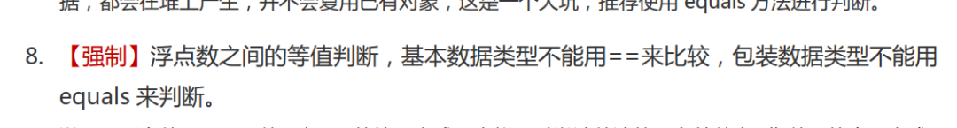

一些非正常现象：

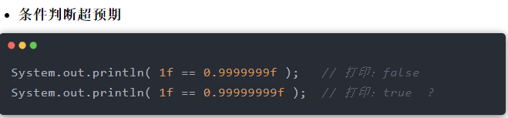

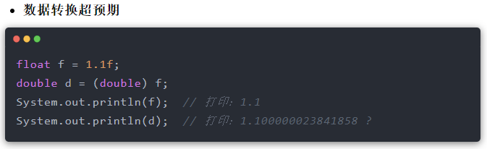

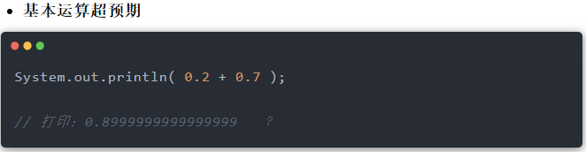

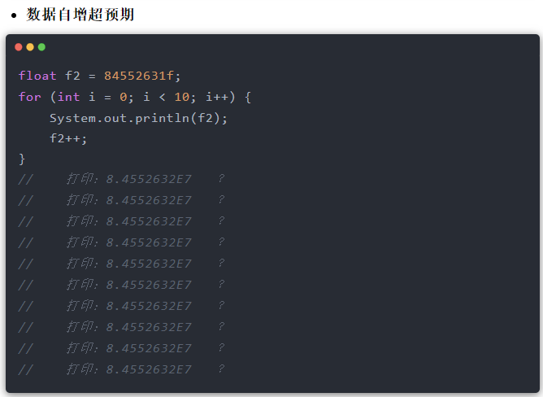

IEEE754 算法

